**Enviar trabajos (fotos de trabajos y cuadernos cuando corresponda) al correo: eloytroncoso@hotmail.com**

**Guía de música**

Asignatura: MÚSICA Curso: 8°

Fecha: CLASE del jueves 10 y 24 jueves de septiembre

Profesor: Carlos Troncoso C.

Nombre del alumno:_______________________

I.-Objetivo de aprendizaje

OA 3: Cantar y tocar repertorio relacionado con la música escuchada, desarrollando habilidades tales como comprensión rítmica, melódica, conciencia de textura y estilo, expresividad, rigurosidad, fluidez de fraseo y dinámica, entre otras.

**INDICADOR EVALUACIÒN**

> Reproducen frases melódicas en una obra musical.

II.-Contenido: El haiku

III.-OBJETIVO de la clase: Escuchar la obra Cinco haikus del compositor chileno F. Silva

IV.-Indicaciones Generales:

Escriben en el cuaderno fecha y objetivo de la clase

Retroalimentación:

Les saludo y espero que se encuentren bien junto a sus Padres. -

Para esta clase se indican las siguientes actividades

¡Si pinchas el link o en la imagen, veras la clase con tu profesor!

<https://youtu.be/n3-dcUW9mO4>

[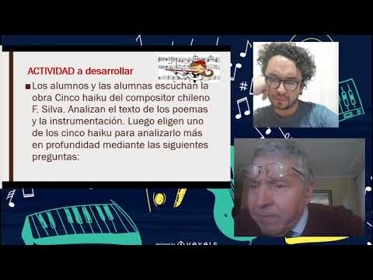](https://www.youtube.com/embed/n3-dcUW9mO4?feature=oembed)

**V.-ACTIVIDAD a desarrollar: (pag. 127)**

**Contenido:**

**El haiku**

El haiku​ o haikú​ es un tipo de poesía japonesa. Consiste en un poema breve de diecisiete sílabas, escrito en tres versos de cinco, siete y cinco sílabas respectivamente

Ejemplos

**Noche sin luna. 5 silaba   
La tempestad estruja 7  
los viejos cedros. 5**

**Otro**

**Pasó el ayer, 5  
pasó también el hoy; 7  
se va la primavera. 5**

**Otro**

**Al Fuji subes  
despacio —pero subes,  
caracolito.**

<https://www.youtube.com/watch?v=ARnctpmsBBc>

7. Los alumnos y las alumnas escuchan la obra Cinco haiku del compositor chileno F. Silva <https://www.youtube.com/watch?v=1S2_aolKHhw>. Analizan el texto de los poemas y la instrumentación. Luego eligen uno de los cinco haiku para analizarlo más en profundidad mediante las siguientes preguntas:

> ¿Creen que el compositor utiliza instrumentos de forma tradicional en esta obra? Si escuchan el haiku cinco pueden notar cómo la guitarra es manipulada para lograr una sonoridad de koto japonés.

> ¿Qué elementos musicales utiliza para expresar con el sonido el significado del poema?

> ¿Cómo trabaja el ritmo? ¿Los tres instrumentos van juntos? ¿Tienen líneas independientes? ¿El ritmo en general es uniforme, o con grandes cambios?

> ¿Cómo se relaciona la dinámica con el texto?

> ¿Cómo utiliza las alturas el compositor?

**VI.-Retroalimentación**

**Se retroalimentó en las indicaciones Generales**

**VII.-Fecha de envío**

**Debes mandar los trabajos hasta el 22 de septiembre**

**VIII.-Como y/o donde enviar**

**Correo electrónico o classroom-**

**Ticket de salida:**

**1.-El** haikú es un tipo de poesía:

**a.-**Peruana

**b.-**Chilena

**c.- Japonesa**